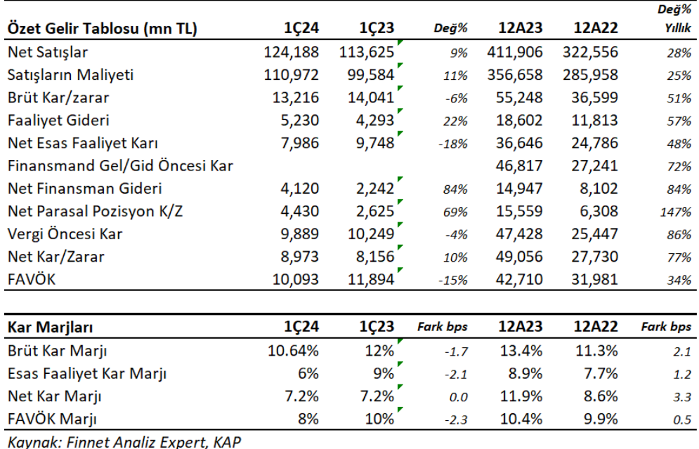

Ford Otosan yılın ilk 3 ayında 8,973 mn TL net kâr açıkladı. Net kâr geçen yıl aynı döneme göre 10.02%  büyüdü.  Bu dönemde şirket 124,188 mn TL satış geliri elde ederken satış gelirleri yıllık 9.30% artış gösterdi. FAVÖK 10,093 milyon TL oldu ve yıllık bazda 15.14% azaldı.

Yılın ilk 3 ayında şirket 10.64% brüt kâr marjı ile çalıştı. Geçen yıl aynı dönemde 12.36% olmuştu. Favök marjı 8.13% seviyesinde olurken, geçen yıl 10.47% olmuştu. Net kâr marjı 7.23% oldu. Geçen yıl aynı dönemde 7.18% olmuştu. Artan maliyetler ve fiyat rekabeti karlılıkta düşüşe neden oldu.

Aktif kârlılığı 4.72% olurken, geçen yıl aynı dönemde 9.90% olmuştu. Özsermaye kârlılığı %34 seviyesinde gerçekleşti. Yüksek  Özsermaye karlılığını korudu.

İhracat oranı 76.68% seviyesinde gerçekleşti. 2023 yılının tamamında ihracat oranı 74.88% olmuştu. Şirket bu dönemde Pazar payını artırdı.

 Bu dönemin sonunda şirketin 63,177 mn TL net borcu bulunuyor. 2023 yılının sonunda şirketin 69,649 mn TL borcu bulunuyordu. Net borç / FAVÖK oranı yıllık bazda 1.54x seviyesinde bulunuyor. Cari oran 1.16x ve likidite oranı ise 0.76x seviyelerinde. Sektör ortalaması cari oran için 1.32x ve likidite oranı için 0.89x seviyesinde bulunuyor.

Şirketin borç kaynak oranı 66.10% seviyesinde. Geçen yıl aynı dönemde 80.78% seviyesindeydi. Sektör ortalaması borç kaynak oranı için 61.97% seviyesinde bulunuyor.

Şirketin nakit değerleri 2023 yılsonuna göre 8,501.2 milyon TL artarak 26,019.2 milyon TL oldu. İşletme faaliyetlerinden 10739.2 milyon TL nakit girişi sağlandı. Yatırım faaliyetlerinden 6,709.3 milyon TL nakit çıkışı olurken, finansman faaliyetlerinden 6,617.9 milyon TL nakit girişi sağlandı.

Finansman giderlerinin net satışlara oranı 3.32% olurken, geçen yıl aynı dönemde 1.97% olmuştu.

Nakit döndürme süresi bu dönemin sonunda 14.28 gün olarak gerçekleşti. Sektör ortalaması ise 36.59 gün seviyesinde bulunuyor.

Şirket son kapanışa göre 489,532 mn TL firma değerinde bulunuyor. Son duruma göre 8.55x F/K (sektör 11.57x), 11.97x FD/FAVÖK (sektör 12.74x) ve 4.74x PD/DD (sektör4.91x) piyasa çarpanlarıyla işlem görüyor. Sonuçları FROTO için nötr karşılıyoruz. Şirket dengeli sonuçlar açıkladı ve bilanço yönetimini iyi yapıyor. Oldukça makul piyasa çarpanları ile işlem gördüğünü düşünüyoruz.

Kaynak: <https://www.hedeffiyat.com.tr>